АМУРСКАЯ ОБЛАСТЬ
ОТДЕЛ ОБРАЗОВАНИЯ АДМИНИСТРАЦИИ ТАМБОВСКОГО РАЙОНА
МУНИЦИПАЛЬНОЕ БЮДЖЕТНОЕ ОБЩЕОБРАЗОВАТЕЛЬНОЕ УЧРЕЖДЕНИЕ
САДОВСКАЯ СРЕДНЯЯ ОБЩЕОБРАЗОВАТЕЛЬНАЯ ШКОЛА

ВЫРАЩИВАНИЕ МУСКУСНЫХ УТОК В ЛИЧНОМ ПОДСОБНОМ ХОЗЯЙСТВЕ ЮГА АМУРСКОЙ ОБЛАСТИ

Выполнил: Свириденко Даниил, ученик 10 класса МБОУ Садовской СОШ

Руководитель: Пойда Татьяна Евгеньевна,
учитель физики, руководитель
научно-исследовательского кружка
«Исследователи природы и родного края»

2021 г.

Оглавление
Введение 2
Глава 1. Литературный обзор 3
Утка мускусная — происхождение и описание 3
Разновидности индоуток 3
Особенности разведения индоуток 4
Птичник для индоуток 5
Глава 2. Методика и результаты выращивания индоуток на личном подворье 6
Вывод 9
Литература 9

Введение
Мускусная утка была одомашнена в давние времена древними ацтеками, позднее была завезена сначала в Африку, затем в Европу, Азию и Австралию, а также в Россию. На территорию бывшего СССР мускусные утки были впервые завезены в 1981 году из ГДР, а затем повторно в 1988 году из Франции. В странах бывшего СССР широко известна под названием «индоутка», что подразумевает её якобы гибридное происхождение от индюка и утки. Это представление возникло благодаря наличию у самцов и самок мясистых наростов на голове, подобно индюкам. Индоутки считаются южными птицами поэтому их выращивание не очень распространено в Амурской области из-за холодных зим. Но мы выращиваем мускусных уток на своем подворье.
Цель работы: выяснить, как можно вырастить индоутку в домашнем хозяйстве, и выгодно ли это?
Задачи:
- Пронаблюдать за развитиям индоуток и определить их режим дня и рацион кормления.
- Определить оптимальные условия содержания индоуток в нашем личном хозяйстве.
- Рассчитать экономическую выгоду от разведения на личном подворье мускусных уток.

Глава 1. Литературный обзор

Утка мускусная — происхождение и описание
Индоутка, или мускусная утка, в диком виде обитает в тропиках Южной Америки и гнездится на деревьях.
Мускусная утка – крупный вид уток, дикие популяции которой распространены в Мексике и Южной Америке. Одомашнена там же человеком и завезена в другие части света.
Происхождение термина «мускусная» утка достаточно спорно и туманно. По одним данным название происходит от способности старых птиц выделять мускусный жир из наростов на голове. Однако никакого мускуса утки на самом деле не выделяют[1]. По другой версии термин является сильно искаженным словом «Muscovia». Дело в том, что в Европу птицу импортировала «Московская компания» — английское предприятие, которое среди прочего имело монополию на торговлю между Московским царством и Английским королевством[2].
Все мускусные утки имеют специфические наросты на голове, а у селезней они есть и на шее. Эти наросты появляются под действием гормонов во время полового созревания. У самцов они выражены намного ярче, чем у самок.
Как правило, селезни растут существенно крупнее уток. В среднем взрослый селезень весит 4 – 6 кг и имеет длину тела до 90 см. Утка мельче, она весит 1,5 – 2 кг, а в длину достигает 45 – 60 см[2].

Разновидности индоуток
Селекция индоуток шла не столько по продуктовым характеристикам, сколько по окрасу. Чтобы повысить выход продукции, создавался гибрид. На сегодняшний день существуют такие разновидности [3]:
белые мускусные утки, которые имеют чисто белое оперение и серо-голубые глаза. Наросты на голове, вокруг клюва и глаз у них ярко-красные, у селезней на шее – алые. Утята появляются на свет желтыми, но уже после первой линьки белеют;
черно-белые мускусные утки, наверное, наиболее распространены. Они имеют большое количество белых перьев на черном фоне. Чаще белое оперение располагается на голове, груди, животе птицы. В большинстве случаев черные перья имеют зеленоватый или синий отлив. Глаза у птиц светло-карие, клюв и лапы розового цвета. Наросты на голове красные. Утята выводятся с таким же окрасом, как у диких уток, а черно-белый цвет приобретают после второй линьки;
коричневые или коричнево-белые мускусные утки имеют коричневый окрас с разными оттенками. Количество белого цвета может колебаться от единичных перьев, до целых белых массивов на голове и шее. Наросты на голове и лапы у них красного цвета. Клюв красный, часто с коричневым концом. Утята выводятся однотонные, светло-шоколадного цвета. Глаза светло-коричневые, в тон оперению;
серо-голубые мускусные утки отличаются серым оперением с голубоватым оттенком. По всему телу у них могут встречаться участки белых перьев, в основном на крыльях и боках. Наросты на голове красные, лапы темно-серые, глаза карие. Утята выводятся однотонного серого цвета.

Особенности разведения индоуток
Одна из отличительных черт индоуток – это всеядность. Именно поэтому их разведение, а также содержание считаются несложным делом. Но все же стоит помнить, что мускусные утки для набора веса и несения яиц нуждаются в сбалансированном питании. Прежде всего стоит позаботиться о питье. Птицы должны иметь постоянный доступ к воде. Летом роль водопоя может выполнять корыто, таз или канавка с водой. Из нее утки будут пить, в ней же они будут купаться и плескаться. Но зимой купание запрещено, поэтому нужно позаботиться о поилке, которая не даст утке залезть в нее. В зимнее время года каждой особе необходима вода в количестве не менее 0,5 литра в день. У птиц всегда должен быть доступ к воде[2].
Мускусные утки за сезон успевают вырастить два выводка. Первые яйца они обычно начинают нести в начале марта. Но это зависит от погоды – чем теплее и раньше начинается весна, тем раньше просыпается у уток половой инстинкт, и наоборот. Немаловажный фактор представляют собой комфортные условия содержания птиц: чем теплее и светлее помещение, где содержатся утки, тем раньше они начнут яйцекладку. Если утки молодые , рожденные в прошлом сезоне, нестись начинают позже своих матерей, еще позже начинают яйцекладку утки из поздних выводков. Если говорить языком цифр, то эта разница составляет примерно месяц [4].
Рекомендуют для мускусных уток половое соотношение — 1:4,5—5.
Полновозрастные утки приступают к насиживанию в начале апреля, числа 9-го – 11-го, а молодые 2-го – 6-го мая. В кладке обычно находится от 12-ти до 14-ти яиц. Реже бывает 17. Насиживать утка начинает, когда еще несется. Насиживает очень хорошо, сама регулируя режим инкубации. И если ей не мешать, то через 35 – 37 суток почти из всех яиц вылупятся утята, и вскоре весь выводок будет ходить у вас по двору. Опытные птицеводы предупреждают, что людям нельзя вмешиваться в процесс естественного насиживания утки. Иначе она просто бросит гнездо и примерно через месяц найдет другое укромное место и отложит новые яйца. Но месяц будет потерян, а это много.
Яйца у индоутки крупные, весят 75-85 г, съедобные. За год она сносит 100-140 штук[5].

Птичник для индоуток
Мускусная утка, разведение которой предполагает хороший уход, конечно же, нуждается не только в удобном птичнике. Сарай еще нужно и правильно оборудовать. Одной из отличительных особенностей этой птицы является то, что она умеет летать. Поэтому в птичнике для таких уток, как и для кур, оборудуют насесты. Однако в данном случае располагают их не слишком высоко. Разумеется, следует установить кормушки и поилки. Первые должны быть достаточно широкими. Проще всего использовать под кормушку старое корыто. Поилок в сарае нужно поставить побольше. Пьют эти пернатые много и часто. Разведение мускусной утки в домашних условиях предполагает, помимо всего прочего, оборудование птичника гнездами. Место для откладывания и высиживания яиц должно быть у каждой самки. Проще всего для сборки гнезд использовать обычные деревянные ящики. Из их стенок нужно выдернуть по доске, устроив таким образом вход для утки. Можно также изготовить и более удобные гнезда. Для их сборки с нуля обычно используются доски и брус. Наиболее подходящим для изготовления гнезд материалом являются широкие доски толщиной не менее 20 мм. Предварительно собирается каркас из бруса 40 х 40 мм. Наилучшим вариантом будет сбить прямоугольник размером 500 х 400 х 200 мм. Далее он делится перегородками на три гнезда и обшивается сверху, сзади и по бокам досками. Чтобы яйца не выкатывались, нужно устроить порожек. Для этого следует просто набить доску по нижнему краю впереди каркаса. Готовые гнезда набивают травой и соломой. Разведение мускусной утки предполагает наличие рядом с сараем места, специально отведенного для прогулок. Вольер обязательно следует закрыть сверху. Как уже упоминалось, мускусные утки умеют летать. В вольере, как и в сарае, нужно установить поилки и кормушки. Также внутри прогулочного «дворика» следует расставить чашки с золой. Наличие пруда при разведении мускусных уток — условие необязательное. Однако водные процедуры очень хорошо сказываются на развитии этой птицы. Поэтому стоит обустроить в вольере небольшой искусственный прудик. Изготовить его можно, к примеру, из старой ванны. Последнюю нужно просто вкопать в землю. Чтобы уткам было легче выбираться наружу, на края ванны стоит положить длинные доски с набитыми поперек рейками (своеобразные «лесенки»). Такой маленький искусственный водоем подойдет для небольшого количества уток. Если же птицы на даче много, лучше устроить настоящий искусственный пруд. Для этого в земле выкапывается большой котлован. Далее его стенки и дно бетонируются. Вода в таком пруду, к сожалению, обычно быстро загрязняется. Поэтому ее придется периодически откачивать и менять на новую[6].

Глава 2. Методика и результаты выращивания индоуток на личном подворье
В личном подсобном хозяйстве мы выращиваем индоуток 7 лет. В маточном стаде оставляем 10 -13 взрослых уток, из них 3 селезня и 8-11 уток. Кроме уток из-за позапрошлогоднего года мы добавляем 4-5 молодняка индоуток. Маточное стадо в зимний период содержим в утепленном сарае вместе с курами, при сильных морозах включаем обогрев. В декабре-январе птицу не выпускаем в загон, чтобы избежать переохлаждения.
Начиная с февраля месяца в солнечные дни мы организуем выгул птицы в загоне около полудня (см. рис 1).
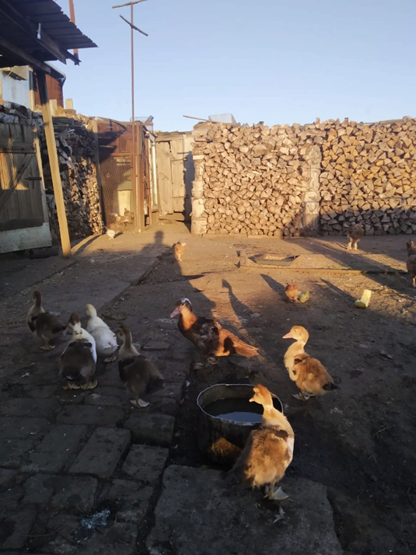
Рис. 1. Загон для индоуток
Температура в помещении для зимнего содержание комфортная, поэтому птица несётся в течение всей зимы. Яйца из гнезда убираются каждый день и используются в домашнем быту, кулинарии и для других различных надобностей, в том числе и в домашней косметологии.
С середины марта месяца яйца перестаём собирать, и утки гнездятся. Обычно из-за того, что дверь сарая днём в этот период мы оставляем открытой, яйца охлаждаются, выводки получаются слабые, из 12-13 яиц появляется 3-4 утёнка (см. рис 2).
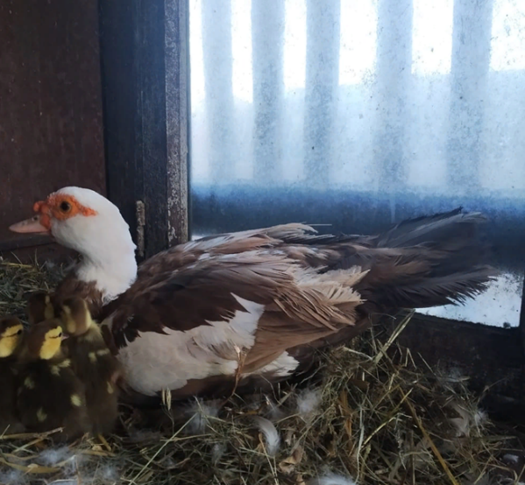
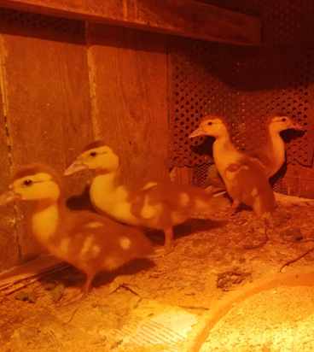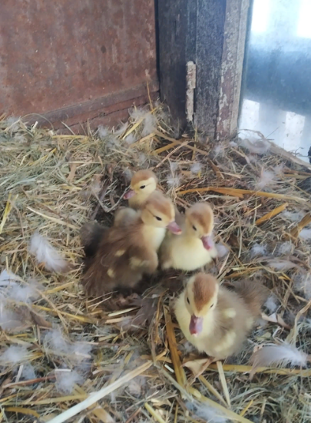
Рис.2. Утята первого весеннего выводка
Основное появление утят приходится на вторые и даже третьи выводки от старого маточного племени. Вывод утят продолжается в течение всего лета и в сентябре.
По итогам прошлого года при массовом ноябрьском забое перед началом зимнего периода было забито 104 птицы селезней и уток, при среднем весе 3,5 кг. Общее количество забитого мяса птицы составило 357,5 кг. Из них 165 кг мы продали на сельскохозяйственном рынке по цене 280 рублей за килограмм на сумму 46200 рублей.
Для корма маточного стада в зимний период было закуплено: 500кг зерна пшеницы и 50 кг кукурузы на сумму 5800 рублей, кроме этого закуплено по 5 кг ракушки и мела.
Молодняк утки с первого дня мы кормим первичным размолом для бройлеров в течение месяца. На 20 голов молодняка за 3 недели откорма уходит 30 кг размола по цене 1260 рублей за 30-ти килограммовый мешок. После 3-х недельного возраста мы берём комбикорм для роста, расход 40 килограмм на 20 голов по цене 1200 рублей за 30-килограммовый мешок. В этот период в рацион вводятся дополнительные корма. После шести недель молодняк переводится на взрослый рацион.
За весенний-летний-осенний период мы тратим 750 килограммов пшеницы по цене 10000 рублей за тонну на выкармливание молодняка и маточного стада. Летом при откорме молодняка и кормления маточного стада мы используем корм, выращенный на своём приусадебном участке: тыкву, кабачки, свеклу, морковь, так же в рацион добавляем свежескошенную траву.
В среднем из семейного бюджета за год потрачено около 26000 рублей, расчёты приведены в таблице 1.

Таблица 1. Затраты из семейного бюджета на выращивание молодняка и маточного стада за год
№ | Наименование продукции | Количество, кг | Цена, руб | Сумма, руб на всю птицу
1 | Пшеница(зима) | 500 | 10,0 | 5000
2 | Кукуруза (зима) | 50 | 10,0 | 500
3 | Мел | 10 | 28,0 | 280
4 | Ракушка | 10 | 37,0 | 370
5 | Пшеница(весенний-летний-осенний период) | 750 | 10,0 | 7500
6 | Комбикорм (Стартовый на одну группу молодняка) | 30 | 42,0 | 6300
7 | Комбикорм (Рост на одну группу молодняка) | 40 | 30,0 | 6000
 | Итого: |  |  | 25950
С учётом наших расходов и продаж за год семейный бюджет пополнился на сумму около 25000 рублей, при этом мы обеспечиваем мясом полностью в течение года 3 семьи: семью дедушки с бабушкой и семьи их детей.
Я проводил наблюдения этим летом за ростом утят выводка из 12-ти штук, вылупившихся 22 июля 2021 года. Первое взвешивание произведено 25 июля, когда произошло вылупление всех утят из гнезда. Результаты измерений представлены в таблице 2.
Таблица 2. Привес массы молодняка индоуток
Дата | Общая масса выводка, гр | Средняя масса 1-ого утёнка, гр | Привес по выводку, гр | Привес на одного утёнка, гр
25.07 | 560 | 46,7
05.08 | 1880 | 156,7 | 1320 | 110,0
15.08 | 4660 | 388,3 | 2780 | 231,7
25.08 | 8604 | 717,0 | 3944 | 328,7
04.09 | 12548 | 1045,7 | 3944 | 328,7
Заметив, что привесы птицы не увеличились в период с 15 августа по 4 сентября (привес составил чуть больше 300 граммов за каждые 10 дней), мы решили окольцевать утят и выпустить в общее стадо, так как утята из общего стада начали обгонять контрольную группу из-за того, что содержались в более тесном загоне (см. рис.3).

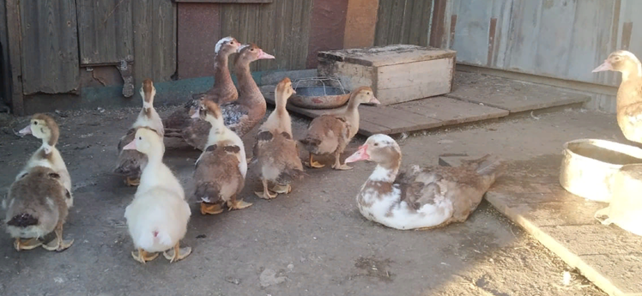
Рис. 3. Летний молодняк в общем хозяйственном дворе

Вывод:
- Содержание индоуток в условиях юга Амурской области возможно при соблюдении теплового режима в зимний период.
- Разведение индоуток в личном подсобном хозяйстве экономически выгодно, позволяет обеспечить мясом семью и иметь доход от продаж.

Литература
- https://сельхозпортал.рф/
- https://zverovod.info/utki/indoutki-razvedenie-soderzhanie.html
- https://zverovod.info/utki/indoutki-razvedenie-soderzhanie.html
- https://agrostory.com/info-centre/zivotnovodstvo/muskusnye-utki-na-vashem-podvore/
- https://agrostory.com/info-centre/zivotnovodstvo/razvedenie-muskusnykh-utok/
- https://businessman.ru/new-razvedenie-muskusnoj-utki-v-usloviyax-priusadebnogo-i-dachnogo-xozyajstva

